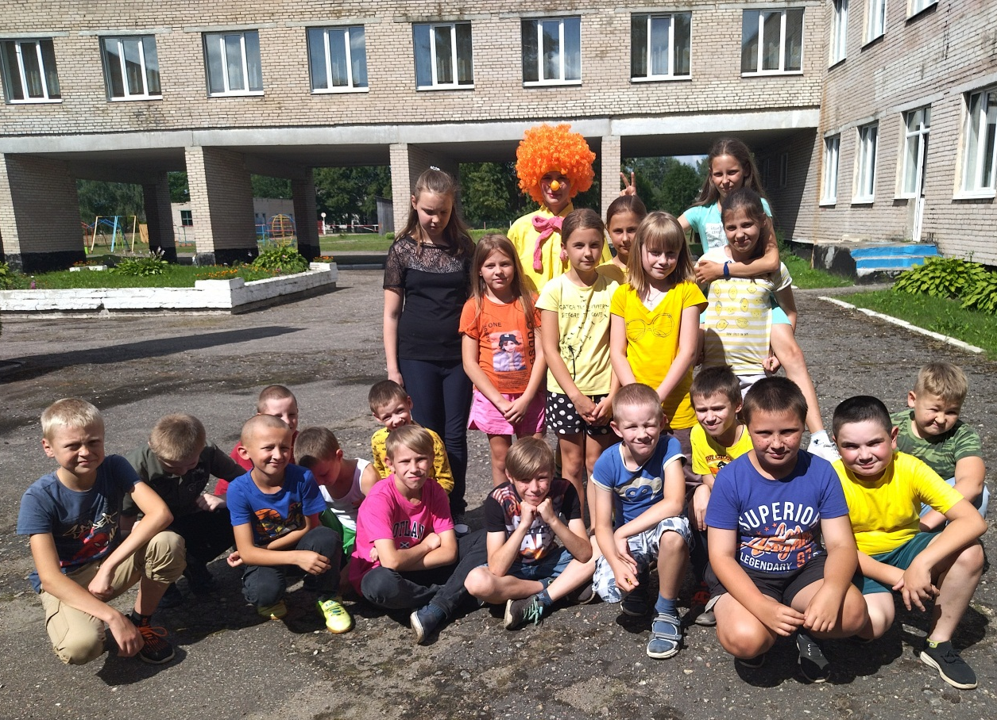
Как здорово, что кто-то когда-то
Решил ребятам радость подарить!
Для этого всего лишь надо было
При школе летний лагерь нам открыть…
В пришкольном лагере «Солнышко» с 01.08 по 20.08 смогли отдохнуть и оздоровиться 25 учащихся. На протяжении всей смены в лагере царило веселье, суета, каждый день был наполнен новыми событиями и эмоциями. С ребятами проводили конкурсы, спортландии, игры по станциям, экскурсии в музей, в пожарную часть, на фабрику, а также организованы виртуальные экскурсии по сожженным деревням в годы ВОВ. В день закрытия, также как и на открытие лагерной смены, клоун «Ириска» подготовила для ребят конкурсы и задания, а завершилось все награждением и вручением памятных подарков от администрации лагеря.
Благодарим всех работников лагеря за профессиональное мастерство, педагогический талант, душевную щедрость и воспитание учеников нашей школы. Благодарим наших поваров, которые на протяжении всей смены готовили для ребят. Благодарим всех детей за участие!

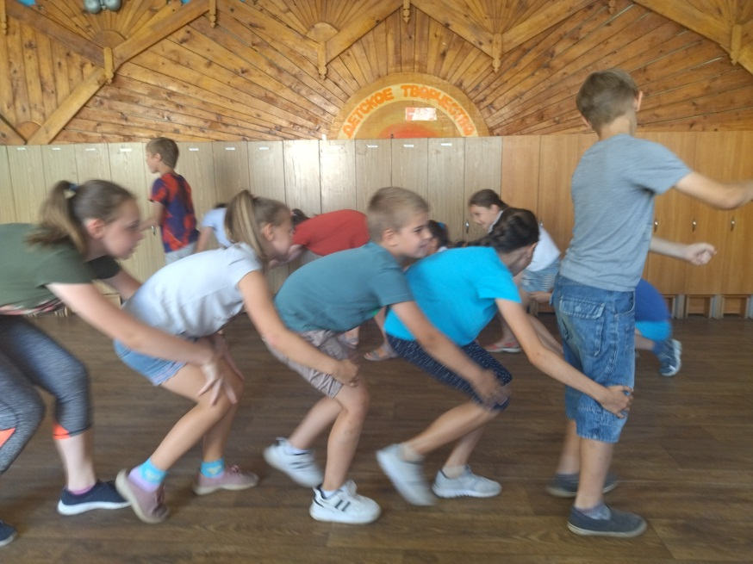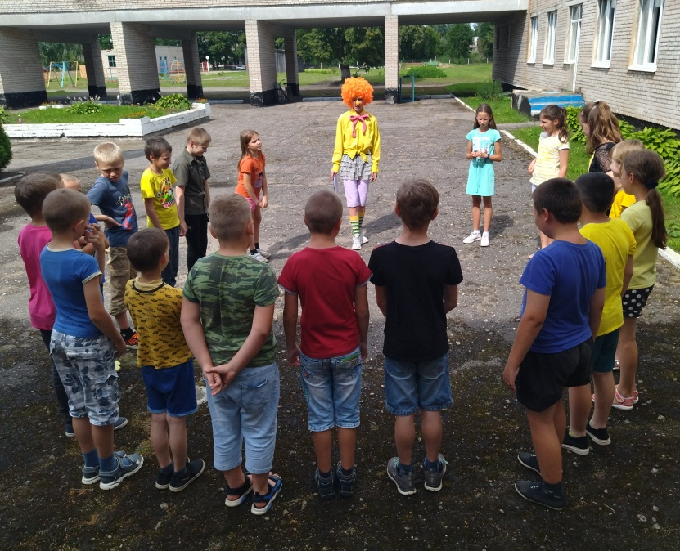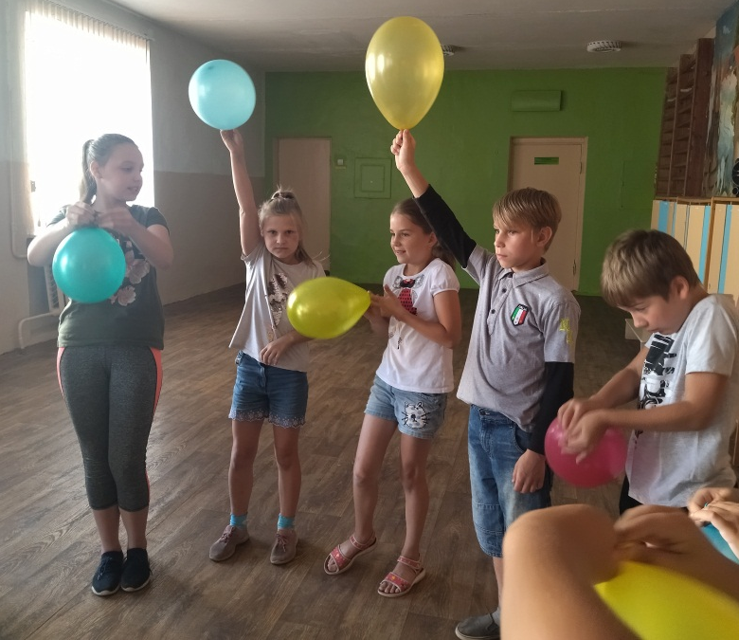
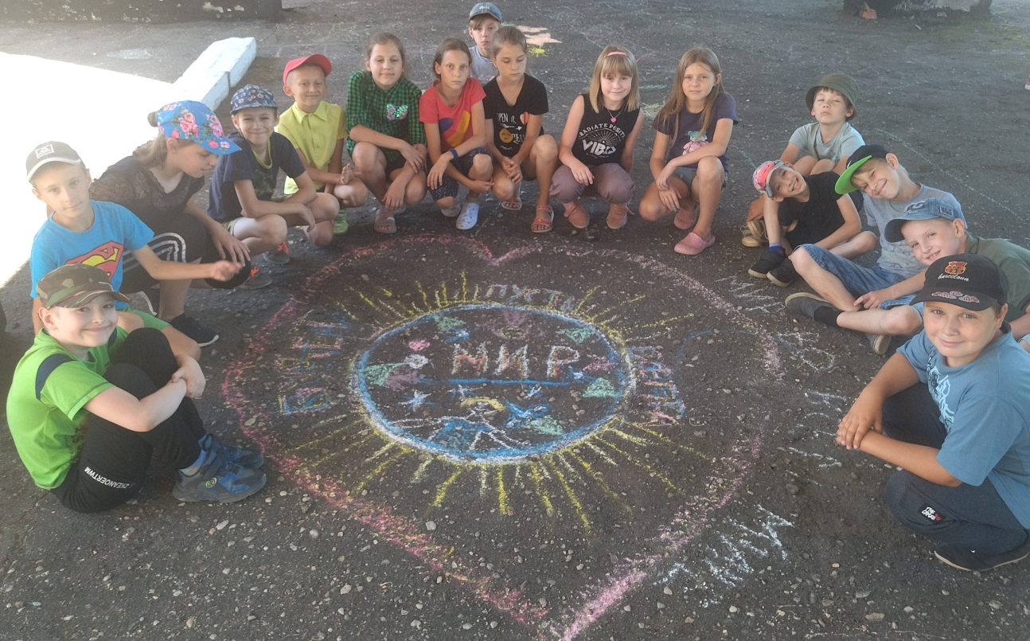

ДО НОВЫХ ВСТРЕЧ!

